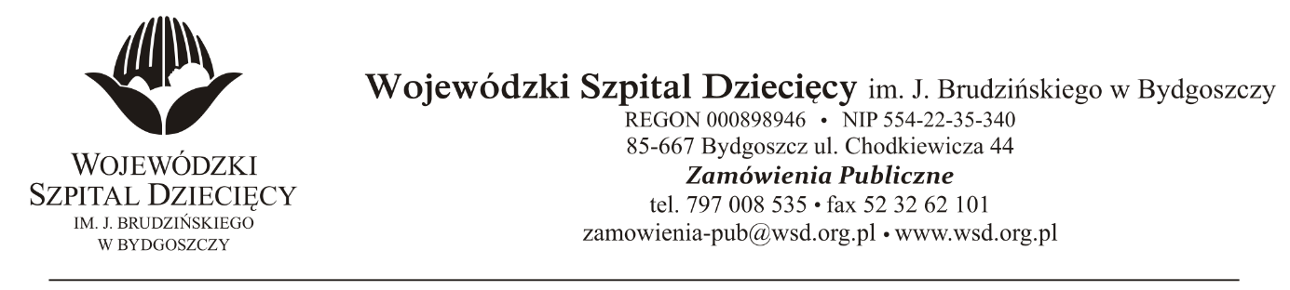
Bydgoszcz, dn. 05.10.2021r.
Nr sprawy: 16 / 2021 / TP
Do Wykonawców:
Dotyczy: postępowania o udzielenie zamówienie publicznego w trybie podstawowym bez negocjacji na świadczenie usług odbioru, wywozu i utylizacji odpadów medycznych i niebezpiecznych dla Wojewódzkiego Szpitala Dziecięcego w Bydgoszczy.
Informacja o unieważnieniu postępowania
Na postawie art. 255 pkt 1 ustawy z 11 września 2019r. Prawo zamówień publicznych (Dz. U. z 2021r. poz. 1129.), Zamawiający informuje, że przedmiotowe postępowanie zostało unieważnione.
Uzasadnienie:
Nie wpłynęła żadna oferta.
z up. Dyrektora
Wojewódzkiego Szpitala Dziecięcego
im. J. Brudzińskiego w Bydgoszczy
Z-ca Dyrektora ds. Administracyjno-Technicznych
mgr inż. Jarosław Cegielski

